Vinho e sonhos de inverno ao longo do Douro
CRUZEIRO DE VINHOS — SONHOS DE INVERNO NO DOURO
Cruzeiro fluvial de 8 dias (7 noites)
Embarque em Porto — saídas na temporada de inverno
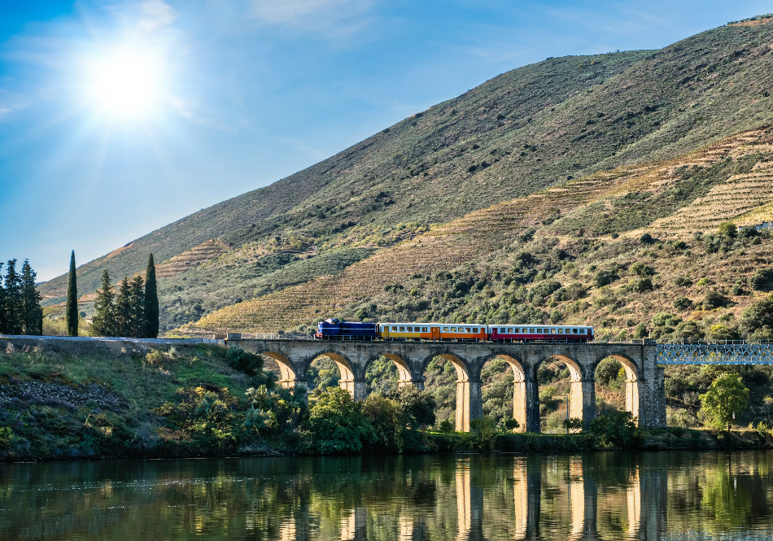
Porto, a "Pérola do Norte" — ponto de partida e de chegada do cruzeiro pelo rio Douro
Embarque em Porto, a vibrante capital do norte de Portugal, e deixe o rio Douro conduzir a viagem pelo coração de uma das regiões vinícolas mais antigas e celebradas do mundo. No inverno, o vale ganha uma atmosfera única: a névoa que paira sobre as colinas, a luz dourada refletida no rio e as vinhas em socalcos, despidas e monumentais, criam uma paisagem de serenidade e mistério — o cenário perfeito para uma jornada dedicada aos vinhos do Porto, à gastronomia portuguesa e às tradições do Douro.
O percurso liga Porto, Leverinho, Régua, Pocinho, Vega Terrón e Pinhão, entre margens de vinhedos em socalcos classificados como Patrimônio Mundial da UNESCO, quintas históricas e vilarejos de beleza intocada. Na fronteira com a Espanha, Vega Terrón abre caminho para excursões a Salamanca e ao Parque Natural do Douro Internacional.
Formato all-inclusive a bordo do PORTO MIRANTE, o mais novo navio da frota dedicado ao Douro, com todas as excursões em terra e transfers aeroporto-navio incluídos — ideal para casais e viajantes apaixonados por vinhos, gastronomia e paisagens de inverno.
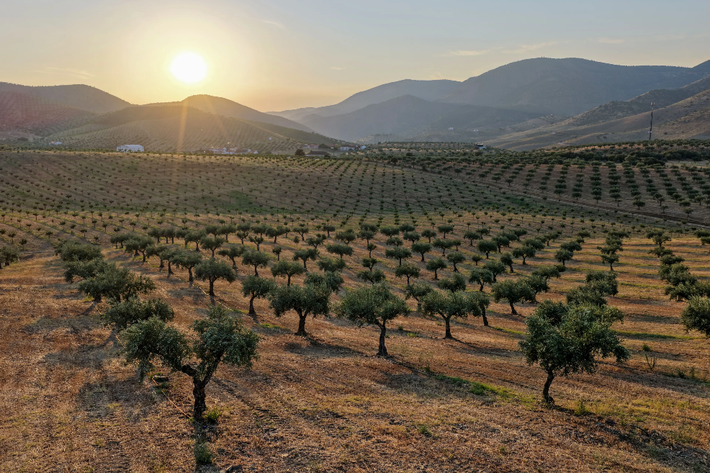
PORTO MIRANTE

1. Itinerário do Cruzeiro
Dia | Porto | Chegada | Partida
Dia 1 | Porto | — | — (embarque)
Dia 2 | Porto | — | 09:00
Dia 2 | Leverinho | 11:45 | 12:30
Dia 2 | Régua | 18:00 | —
Dia 3 | Régua | — | 07:45
Dia 3 | Pocinho | 14:45 | 15:15
Dia 3 | Vega Terrón | 16:45 | —
Dia 4 | Vega Terrón | — | 14:00
Dia 4 | Pocinho | 16:00 | —
Dia 5 | Pocinho | — | 08:00
Dia 5 | Pinhão | 13:30 | —
Dia 6 | Pinhão | — | 10:00
Dia 6 | Régua | 12:30 | —
Dia 7 | Régua | — | 07:00
Dia 7 | Leverinho | 13:15 | 13:30
Dia 7 | Porto | 16:00 | —
Dia 8 | Porto | — | — (desembarque)
Nota: O embarque ocorre em Porto no primeiro dia. O desembarque ocorre após o café da manhã, no último dia. Os horários de chegada e partida podem variar conforme a operação, as eclusas e as condições do rio Douro. 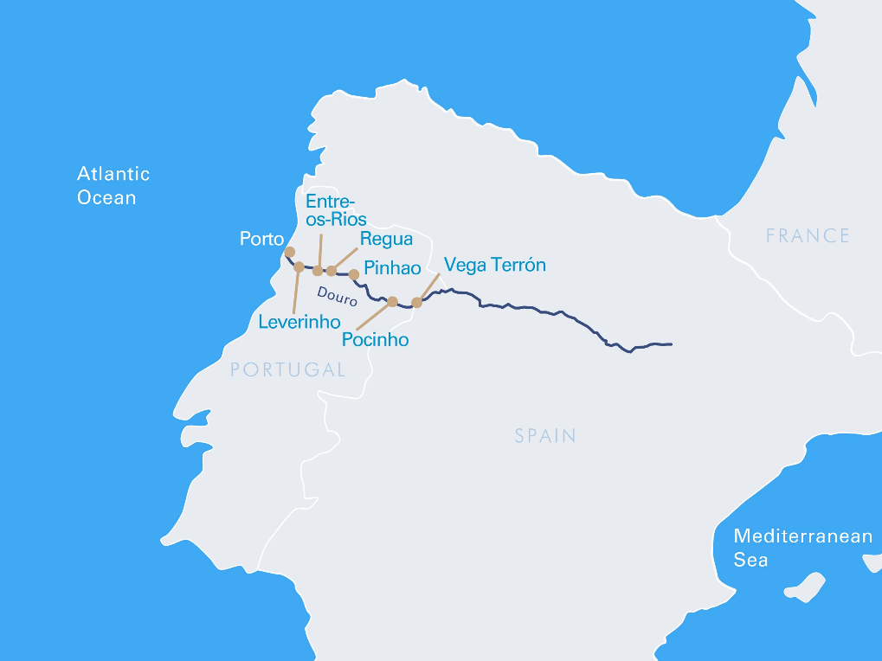

2. Destaques do Roteiro
[Image: Vale do Douro no Inverno]
Luz dourada de inverno sobre o vale do Douro — o cenário do cruzeiro
[Image: Porto e Caves de Gaia]
Porto, suas ruas sinuosas e as caves de vinho do Porto em Vila Nova de Gaia
Porto encanta com suas ruas sinuosas e pitorescas, que definem a capital do norte de Portugal. Passeie pelo centro medieval para visitar a Torre dos Clérigos e a catedral, ande de elétrico até a foz do rio Douro ou faça um passeio num dos "rabelos", os famosos barcos de madeira do vinho do Porto, admirando as belas pontes da cidade. E, claro, nenhuma visita a Porto está completa sem uma parada nas caves de vinho do Porto, em Vila Nova de Gaia, onde se degusta o vinho local em ambiente elegante.
[Image: Leverinho e Encostas do Douro]
Colinas onduladas e vinhedos às margens do Douro
Leverinho: Ao navegar para Leverinho, a paisagem se transforma em colinas onduladas e vinhedos. No inverno, a névoa costuma pairar sobre o vale, conferindo ao Douro uma aura misteriosa — um convite para apreciar o cenário do deck superior com uma taça de vinho na mão.
Régua, também conhecida como Peso da Régua, é uma charmosa cidade no coração da região vinícola do Douro, às margens do rio, cercada por vinhedos majestosos e encostas em socalcos. Centro da viticultura portuguesa, é conhecida pelo delicioso vinho do Porto e pelas renomadas adegas, onde se degustam os vinhos locais e se conhece a rica tradição da região.
Pocinho: Pequena vila às margens do Douro, Pocinho é conhecida por sua paisagem natural de tirar o fôlego e sua estreita ligação com o rio. Encostas íngremes cobertas de videiras oferecem vistas espetaculares do vale; a beleza rústica se completa com a barragem de Pocinho e o museu arqueológico da região.
Vega Terrón: Na fronteira entre Portugal e Espanha, Vega Terrón é a base perfeita para explorar a região: de lá parte a excursão a Salamanca, a "Cidade Dourada", com sua universidade centenária, a Plaza Mayor e a magnífica catedral; ou a Freixo de Espada à Cinta, no coração do Parque Natural do Douro Internacional, onde se visitam vilarejos tradicionais e se provam especialidades locais.
Pinhão fica no coração da região do vinho do Porto e abriga muitas das quintas históricas. Além das vistas sobre os vinhedos e das degustações aquecidas nas adegas, a estação ferroviária do século XIX, inteiramente revestida de painéis de azulejos, é uma atração por si só.

3. Excursões e Experiências
- Todas as excursões em terra incluídas no cruzeiro (All Shore Excursions).
- Transfers aeroporto-navio e navio-aeroporto incluídos.
- Excursão a Salamanca, a "Cidade Dourada", com visita guiada à catedral e tempo livre na Plaza Mayor.
- Visita a Freixo de Espada à Cinta e ao Museu da Seda, no Parque Natural do Douro Internacional.
- Degustações de vinho do Porto em adegas e quintas históricas do vale.
- A bordo: pensão completa com menus gourmet de vários pratos, bebidas alcoólicas e não alcoólicas durante todo o dia, High Tea uma vez por viagem, espumante de boas-vindas, minibar reabastecido diariamente e internet 5G.
- Gorjetas para toda a tripulação, taxas portuárias e municipais incluídas.

4. O Navio — PORTO MIRANTE
[Image: PORTO MIRANTE]
O PORTO MIRANTE navegando pelo vale do Douro
Lançado em 2024, o PORTO MIRANTE foi especialmente adaptado às particularidades do Douro e às suas eclusas. Oferece espaço para 120 hóspedes em 60 cabines duplas, todas voltadas para o exterior, com varandas francesas nos conveses superior e médio. A bordo, dois restaurantes, sala de ginástica, lounge panorâmico com bar, skylounge que se estende por dois conveses, loja, amplo solário com piscina e elevador entre os conveses. As cabines contam com TV de tela plana, minibar incluído, máquina Nespresso, produtos de beleza RITUALS, secador, cofre e ar-condicionado.

Documento elaborado em 14 de setembro de 2026. As informações e horários de navegação estão sujeitos a alterações operacionais e climáticas.

